**FILTRU OPREŞTE BANDĂ   
-NOTCH FILTER-**

**1.Scopul lucrării**

Se prezintă modul de concepere şi funcţionare a unui filtru opreşte bandă activ (notch) atât in mediul virtual de dezvoltare –Matlab- cât şi în realitate.

**2.Consideraţii teoretice**

În procesarea semnalelor un filtru opreşte bandă este un filtru care permite trecerea marii majorităţi a frecvenţelor neatenuate, iar cele plasate intr-o anumită arie sunt oprite, atenuate puternic. Filtrul Notch este un caz particular de filtru opreşte bandă deoarece banda stop (de oprire) a acestuia este foarte ingustă, răspunsul putând fi asemanat cu litera “Y”.

Fig. 1.1 reprezintă schema de proiectare a circuitului. Valorile rezistențelor si condensatoarelor trebuie alese cu atenție pentru ca montajul să îndeplinească cerințele impuse, să aibă banda de taiere foarte ingustă. Astfel, R1=R2, R3=R1/2, C1=C2 și C3=2C1.

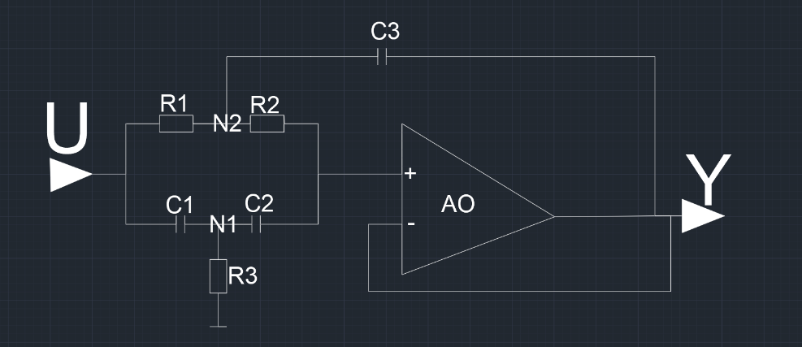  
 Fig. 1.1

Pentru a putea realiza acest filtru, trebuie să cunoaștem funcția lui de transfer.

|  |  |
| --- | --- |
| **𝐻(𝑠) = ℒ{ℎ(𝑡)}** |  |

|  |  |  |  |
| --- | --- | --- | --- |
| |  |  | | --- | --- | | **𝐻(𝑠) = ℒ{𝑦(𝑡)} = 𝑌(𝑠)**  **ℒ{𝑢(𝑡)} 𝑈(𝑠)** | **( 3)** | |  |

H(s)-funcția de transfer  
 h(t)-impuls Dirac  
 Y(s)-ieșirea circuitului  
 U(s)-intrarea circuitului

**3.Desfăşurarea lucrării**

**3.1 Montajul**

Pentru a putea realiza montajul am procurat piesele necesare, R1=R2=200k Ohm, R3=100k Ohm, C1=C2=270 nF ,C3=2C1=440 nF, iar amplificatorul este OA-07

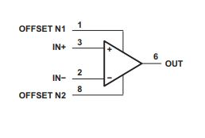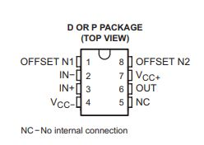

Pentru a poziționa componentele am utilizat un PCB 5(cm)x5(cm) si pistol de lipit pentru a crea legaturile conform schemei din Fig 1.1.

Alimentarea circuitului s-a facut cu doua baterii de 9V legate in paralel pentru a obține acei +9V si -9V. Fig.1.2 reprezintă montajul filtrului de tip Notch.

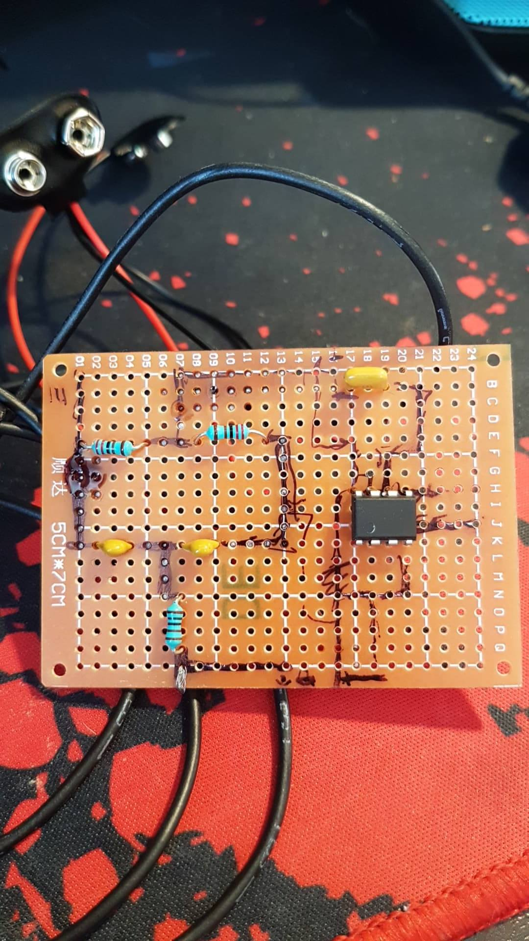

Fig. 1.2

**3.2 Modelul matematic**

Notații:

C = 270 nF

C1 = capacitatea condensatorului 1 = C

C2 = capacitatea condensatorului 2 = C

C3 = capacitatea condensatorului 3 = 2*C

R= 2 kOhm

R1 = rezistenta 1 = R

R2 = rezistenta 2 = R

R3 = rezistenta 1 = R/2

V+ = caderea de tensiune pe borna + a amplificatorului

V- = caderea de tensiune pe borna - a amplificatorului

U = tensiunea de intrare

Y = tensiunea de iesire

x1 = caderea de tensiune pe condesatorul 1 (prima variabila de stare)

x2 = caderea de tensiune pe condesatorul 2 (a doua variabila de stare)

x3 = caderea de tensiune pe condesatorul 3 (a treia variabila de stare)

i1 = intensitatea durentului electric ce trece prin condensatorul 1 = dx1/dT

i2 = intensitatea durentului electric ce trece prin condensatorul 2 = dx2/dT

i3 = intensitatea durentului electric ce trece prin condensatorul 3 = dx3/dT

Stim ca caderea de tensiune la bornele amplificatorului operational sunt egale.

Rezulta: V+ = V- = Y si U = x1 + x2 + Y = x1 + x2 +Y

Potentialui in nodul N1 este VN1 = U – x1

Potentialui in nodul N2 este VN2 = Y + x3

Notam in continuare:

X = matricea variabilelor de stare = [x1; x2; x3]

dX/dT = [dx1/dY; dx2/dT; dx3/dT];

Ecuatia de stare/diferentiala : dX/dT = A*X + B*U;

Ecuatia de iesire/algebrica : Y = C*X + D*U;

Folosind aceste date si legile lui Kirchoff, pentru volorile noastre dupa calcule matematice obtinem:

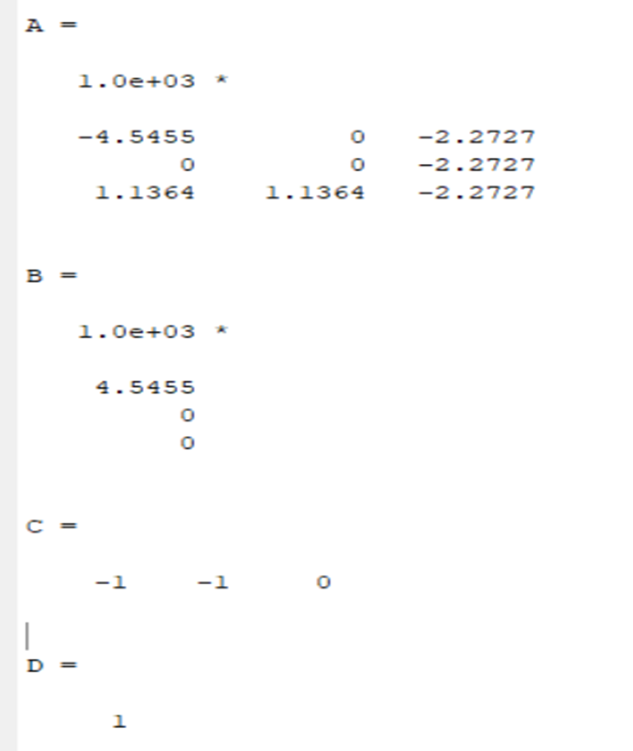

Unde: A si C sunt matricile coeficientilor corespunzatoare ecuatiilor;

B si D reprezinta vectorul de intrare corespunzatoare ecuatiilor;

Aplicand formula pentru functia de transfer:

H(s) = C * [(s * I3 – A)^(-1)] * B + D;

Si dupa efectuarea calculelor si a simplificari obtinem functia de transfer de ORDIN 2:

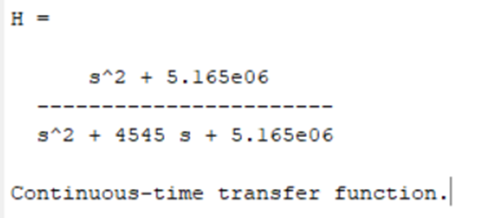

Dupa schimbarea parametrului “s” cu “j*w” si calcularea limitelor cand w tinde la 0, infinit si la frecventa 1/(R*C) obtinem;

Lim(w->0) H(j*w) = 1

Lim(w->INFINIT) H(j*w) = 1

Lim(w->1/(R*C)) H(j*w) = 0

Rezulta ca avem un filtru opreste banda sau numit usual Filtru Notch